|  |  |  |  |  |  |
| --- | --- | --- | --- | --- | --- |
| *voenmeh* | МИНОБРНАУКИ РОССИИ  Федеральное государственное бюджетное образовательное учреждение  высшего образования  **«Балтийский государственный технический университет «ВОЕНМЕХ» им. Д.Ф. Устинова»**  **(БГТУ «ВОЕНМЕХ» им. Д.Ф. Устинова»)** | | | | |
|  | | | | |
| Факультет | |  | О |  | Естественнонаучный |
|  | |  | шифр |  | наименование |
| Кафедра | |  | О6 |  | Высшая математика |
|  | |  | шифр |  | наименование |
| Дисциплина | |  | Математическая статистика и случайные процессы | | |

|  |
| --- |
| ЛАБОРАТОРНАЯ РАБОТА №1 |
| на тему «Методы описательной статистики  в пакете STATGRAPHIC» |
| Вариант №11 |

|  |  |  |  |  |  |
| --- | --- | --- | --- | --- | --- |
| Выполнил студент группы | | | |  | И967 |
| Масанов И.В. | | | | | |
| Фамилия И.О. | | | | | |
| **ПРЕПОДАВАТЕЛЬ** | | | | | |
| Мартынова Т.Е. | |  |  | | |
| Фамилия И.О. Подпись | | | | | |
| «_____» |  | | |  | 2019 г. |

САНКТ-ПЕТЕРБУРГ

2019 г.

**Формулировка задания**

1.По данным выборки №11 (см.рисунок 1) с помощью пакета STATGRAPHICS вычислить все суммарные статистика, построить гистограмму, квантильный график и диаграмму рассеивания.

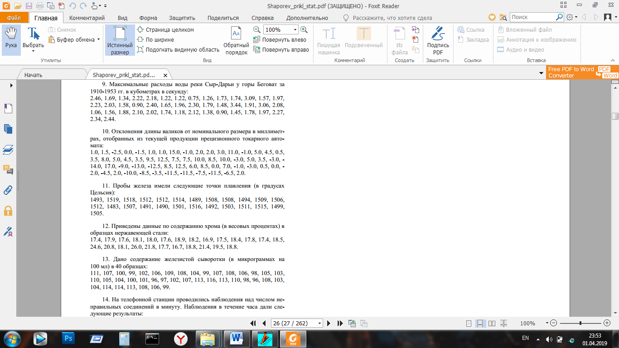

Рисунок 1-исходные данные

**Выполнение работы**

Выбрав Describe-Numeric Data-One Variable Analysis, получим анализ переменной Chrom. Щелкнув по данному полю правой кнопкой мыши и выбрав Pane Options, а затем, установив галочки рядом с необходимыми полями, получим результат вычисления необходимых статистик.

На рисунке 2 представлены суммарные статистиски переменной, такие как объем выборки, выборочное среднее, медиана, мода, выборочная дисперсия, выборочное среднеквадратичное отклонение, выборочная среднеквадратичная ошибка, минимальное и максимальное значение среди вариантов , размах выборки, верхний и нижний квартили, интерквартильный размах, выборочные коэффициента эксцесса и асимметрии.

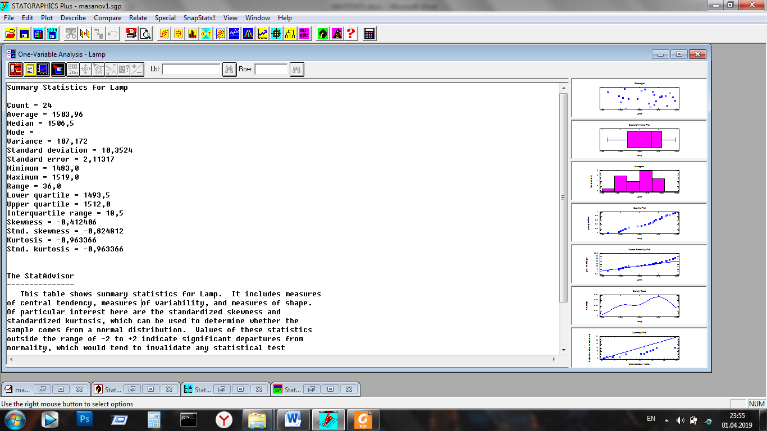

Рисунок 2- Суммарные статистики переменной Lamp

Для добавления таблиц частот, первоначальных сведений и таблицы процентилей необходимо нажать на кнопку Tabular Options и отметить галочками необходимые поля.

На рисунке 3 представленна диаграмма рассеивания-математическая диаграмма, изображающая значения двух переменных в виде точек на декартовой плоскости

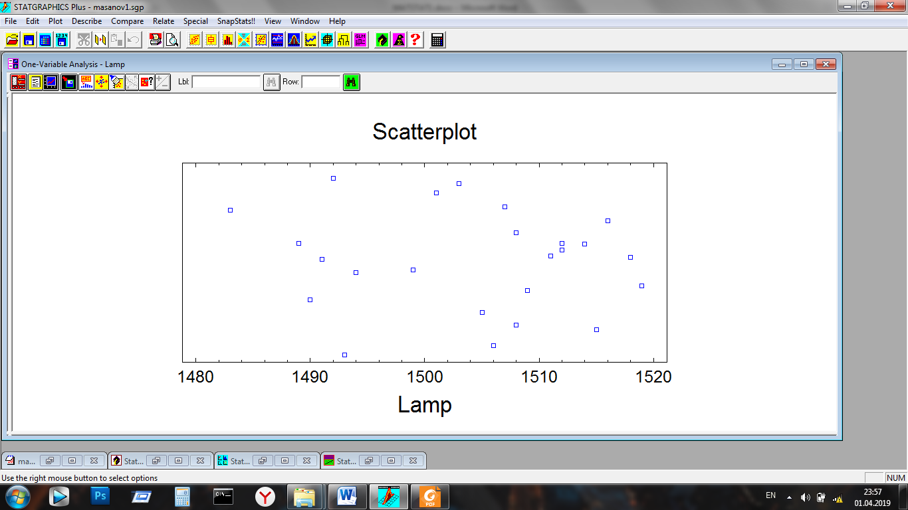

Рисунок 3-Диаграмма рассеивания значений переменной Lamp

На рисунке 4 приведена гистограма, построенная по данным основной таблицы и таблица первоночальных сведений об элементах выборки.

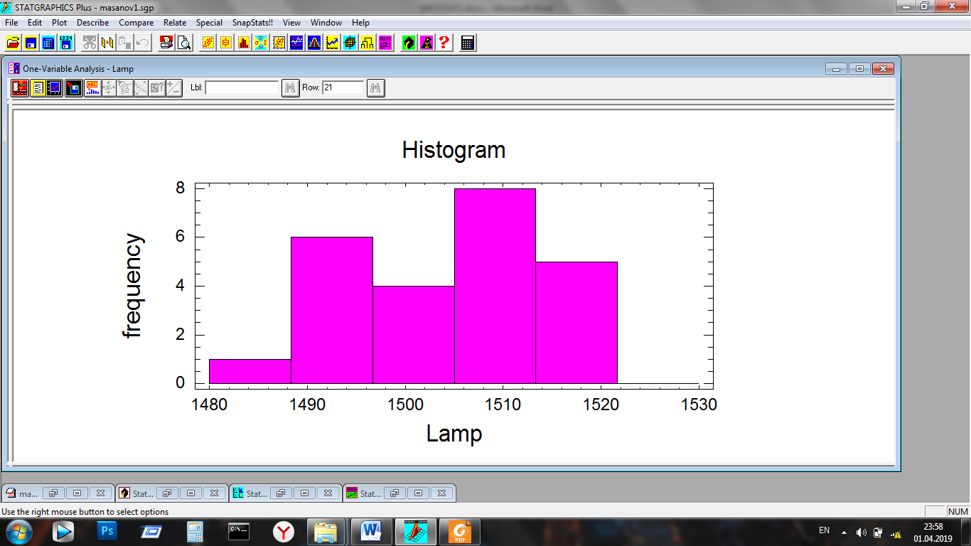

Рисунок 4-Гистрограмма переменной Lamp

На рисунке 5 приведены процентильный график и таблица процентилей.Процентиль –мера, в которой процентоное значение общих значений равно этой мере или меньше ее. Процентили уровней 0, 5, 0.25, 0.75 соответсвуют медиане, нижней и верхей квартили выборки.

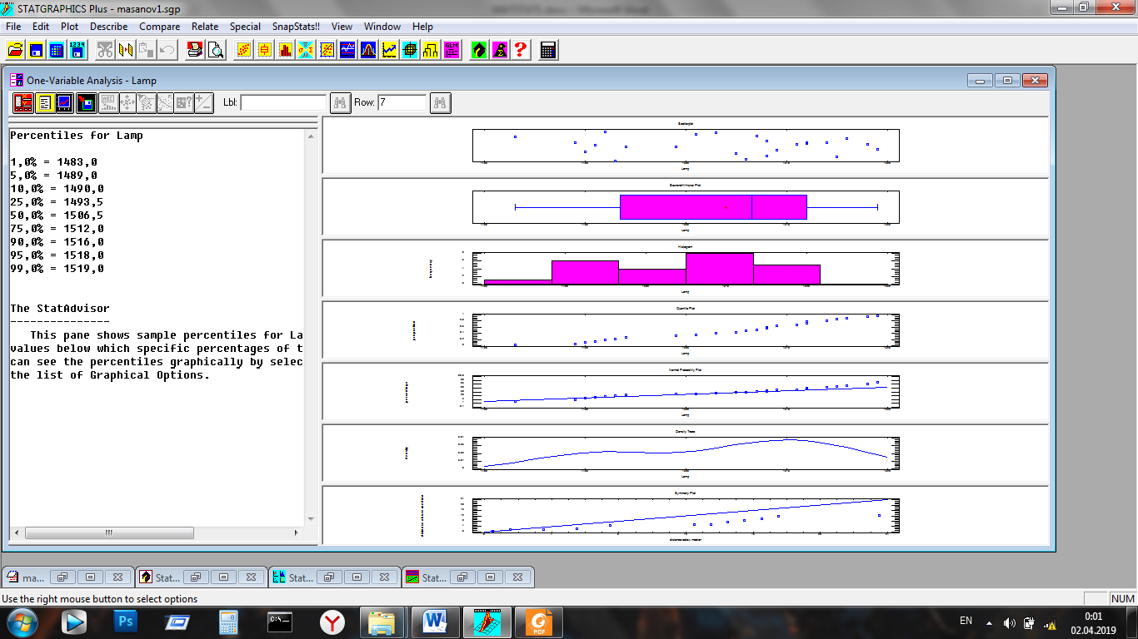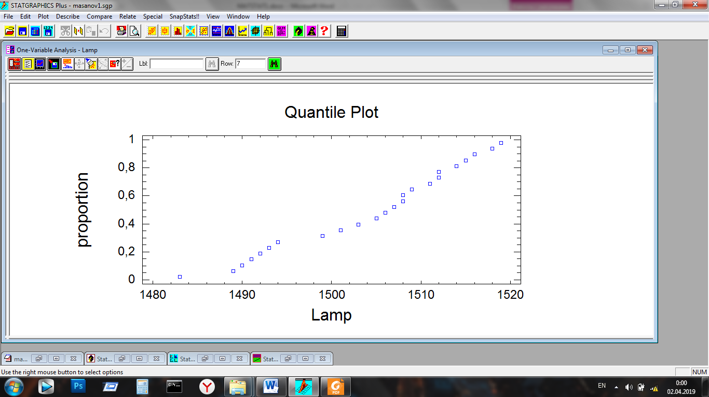

Рисунок 5-Квантильный график и таблица процентилей переменной Chrom

**Вывод:** В ходе выполнения данной лабораторной работы было произведено знакомство с пакетом STATGRAPHICS и некоторыми его функциями, а также была выполнена задача по вычислению всех суммарных статистик заднной выборки и построена гистограмма , квантильный график и диаграмма рассеивания